LabMedSys

Módulo Estoque
Tipo de Movimentação: Fluxos
Versão 1.0

Histórico de Revisão e Envolvidos

Nome | Função | Contato
Rogério
Lúcia
Balocco
Cláudio

Data | Versão | Descrição | Autor
23/10/2026 | 1.0 | Rascunho: legado, a partir do código | André Nardacci

- ACRÔNIMOS E ABREVIAÇÕES

Sigla | Termo Original | Tradução / Significado
ANVISA | Agência Nacional de Vigilância Sanitária | Agência reguladora sanitária brasileira
BPF | Boas Práticas de Fabricação | Conjunto de requisitos para garantir qualidade e segurança dos medicamentos
GMP | Good Manufacturing Practices | Boas Práticas de Fabricação
SGQ | Sistema de Gestão da Qualidade | Sistema de gestão da qualidade farmacêutica
CAPA | Corrective and Preventive Action | Ação Corretiva e Preventiva
RNC | Relatório de Não Conformidade | Registro formal de desvios ou não conformidades
POP | Procedimento Operacional Padrão | Documento que descreve a execução padronizada de atividades
RDC | Resolução da Diretoria Colegiada | Norma regulatória emitida pela ANVISA
PIC/S | Pharmaceutical Inspection Co-operation Scheme | Esquema de Cooperação em Inspeção Farmacêutica
CSV | Computerized System Validation | Validação de Sistemas Computadorizados
URS | User Requirements Specification | Especificação de Requisitos do Usuário
ERU | Especificação de Requisitos do Usuário | Documento contendo os requisitos do negócio e dos usuários
FS | Functional Specification | Especificação Funcional
IQ | Installation Qualification | Qualificação de Instalação
OQ | Operational Qualification | Qualificação Operacional
PQ | Performance Qualification | Qualificação de Desempenho
QI | Qualificação de Instalação | Evidência de que a instalação foi executada conforme especificação
QO | Qualificação de Operação | Evidência de que o sistema opera conforme especificado
QD | Qualificação de Desempenho | Evidência de que o sistema mantém desempenho consistente
PMV | Plano Mestre de Validação | Documento que define a estratégia global de validação
SNCM | Sistema Nacional de Controle de Medicamentos | Sistema brasileiro de rastreabilidade de medicamentos
IUM | Identificador Único de Medicamento | Código único utilizado na serialização de medicamentos
XML | Extensible Markup Language | Linguagem de marcação extensível para troca de dados
FDA | Food and Drug Administration | Agência reguladora de alimentos e medicamentos dos Estados Unidos
OMS | Organização Mundial da Saúde | Organização Mundial da Saúde
WHO | World Health Organization | Organização Mundial da Saúde
ALCOA+ | Attributable, Legible, Contemporaneous, Original, Accurate (+ Complete, Consistent, Enduring, Available) | Princípios de Integridade de Dados
GxP | Good Practices | Conjunto de Boas Práticas aplicáveis ao ambiente regulado
ICH | International Council for Harmonisation | Conselho Internacional para Harmonização de Requisitos Técnicos
QMS | Quality Management System | Sistema de Gestão da Qualidade
QA | Quality Assurance | Garantia da Qualidade
QC | Quality Control | Controle da Qualidade
SLA | Service Level Agreement | Acordo de Nível de Serviço
Audit Trail | Audit Trail | Trilha de Auditoria
GAMP | Good Automated Manufacturing Practice | Guia internacional de validação de sistemas computadorizados (categorias de software)
RN | Regra de Negócio | Regra que o sistema deve cumprir, identificada como RN-PRI-nnn
RF / RNF | Requisito Funcional / Não Funcional | O que a nova versão deve fazer / como deve fazer (segurança, auditoria, desempenho)
CT | Caso de Teste | Teste com passos e resultado esperado, identificado como CT-PRI-nnn
DV | Desvio | Diferença entre o resultado esperado e o obtido nos testes, identificado como DV-PRI-nnn
SEG | Achado de Segurança | Fragilidade de segurança encontrada no código, identificada como SEG-PRI-nn
SSO | Single Sign-On | Login único: um acesso vale para todos os módulos
DBA | Database Administrator | Administrador do banco de dados
LGPD | Lei Geral de Proteção de Dados | Lei nº 13.709/2018, sobre dados pessoais

- FLUXO DA TELA

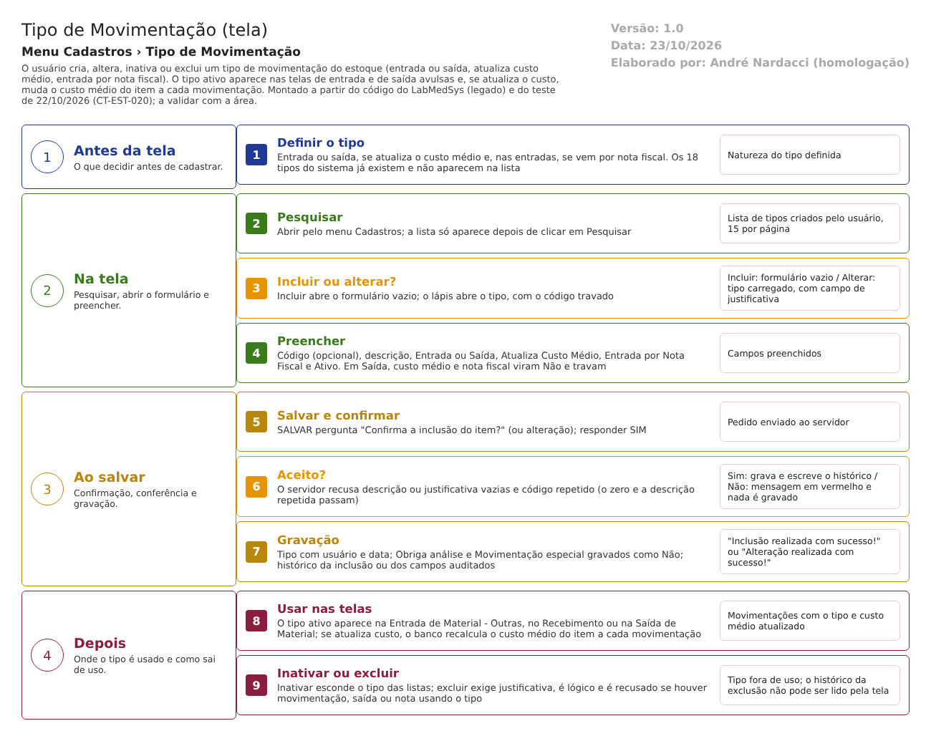
Figura 1 – Fluxograma da tela
Fluxograma no arquivo 28-tipo-de-movimentacao.fluxo.json, em 4 fases. Etapas, na mesma ordem do arquivo:
- Etapa 1. Definir o tipo: decidir se é entrada ou saída, se atualiza o custo médio e, nas entradas, se vem por nota fiscal; conferir se já existe tipo parecido (a tela não impede descrição repetida) (Antes da tela; tipo_movimentacao_ed.aspx:72; tipo_movimentacao_ed.aspx:88; tipo_movimentacao_ed.aspx:100).
- Etapa 2. Pesquisar: abrir pelo menu Cadastros; a lista só aparece depois de Pesquisar e não mostra os 18 tipos de sistema (Na tela; tipo_movimentacao_lst.aspx.cs:29; tipo_movimentacao_lst.aspx.cs:77).
- Etapa 3. Incluir ou alterar?: Incluir abre o formulário vazio; o lápis abre o tipo com o código travado (decisão) (Na tela; tipo_movimentacao_lst.aspx:85; tipo_movimentacao_lst.aspx:118).
- Etapa 4. Preencher: código (opcional), descrição, Entrada ou Saída (em Saída, custo médio e nota fiscal viram Não e travam), Atualiza Custo Médio, Entrada por Nota Fiscal e Ativo; ao alterar, a justificativa (Na tela; tipo_movimentacao_ed.aspx.cs:208; tipo_movimentacao_ed.aspx.cs:53).
- Etapa 5. Salvar e confirmar: SALVAR pergunta "Confirma a inclusão do item?" (ou alteração); com SIM o servidor confere (Ao salvar; tipo_movimentacao_ed.aspx.cs:269).
- Etapa 6. Aceito?: o servidor recusa descrição ou justificativa vazias e código repetido; se aceitar, grava e escreve o histórico (decisão) (Ao salvar; tipo_movimentacao_ed.aspx.cs:129; bllTipoMovimentacao.cs:53).
- Etapa 7. Gravação: tipo gravado com usuário e data; "Obriga análise" e "Movimentação especial" ficam em Não; histórico da inclusão ou dos campos auditados alterados (Ao salvar; dalTipoMovimentacao.cs:176; dalTipoMovimentacao.cs:237).
- Etapa 8. Usar nas telas: o tipo ativo aparece na Entrada de Material - Outras ou no Recebimento (entradas) e na Saída de Material (saídas); se atualiza custo, o gatilho recalcula o custo médio a cada movimentação (Depois; entrada_material_ed.aspx.cs:376; saida_item_ed.aspx.cs:72; TBL_MOVIMENTACAO_ITEM.sql:123).
- Etapa 9. Inativar ou excluir: inativar esconde o tipo das listas; excluir pede justificativa, é lógico e é recusado se houver movimentação, saída ou nota fiscal usando o tipo (Depois; tipo_movimentacao_lst.aspx.cs:248; bllTipoMovimentacao.cs:120).
Saídas alternativas: VOLTAR sai sem gravar; Excluir mostra o quadro de exclusão e só grava depois da justificativa e da confirmação; a recusa da exclusão por vínculo não altera nada.
- SITUAÇÕES E HISTÓRICO

Situações
- Ativo = Sim: o tipo é oferecido nas telas de entrada e de saída conforme o sentido e a marca de nota fiscal (entrada_material_ed.aspx.cs:376; saida_item_ed.aspx.cs:72).
- Ativo = Não: continua na lista desta tela e nas movimentações já gravadas; some das listas de escolha. Ao abrir um tipo inativo, descrição, tipo e marcações ficam travados (tipo_movimentacao_ed.aspx.cs:275).
- De sistema: não aparece na lista; é usado por número no código (Constantes.cs:55).
- Excluído: o tipo fica no banco com a marca de lixeira e some da lista (dalTipoMovimentacao.cs:260).
O que grava na trilha de auditoria (histórico)
- Inclusão: uma linha "INCLUSÃO DO REGISTRO", sem valores e sem justificativa (bllTipoMovimentacao.cs:63).
- Alteração: uma linha por campo auditado alterado, com antigo, novo, usuário, data, hora e justificativa (bllTipoMovimentacao.cs:99; TipoMovimentacao.cs:80).
- Exclusão: uma linha "EXCLUSÃO DO REGISTRO" com usuário e justificativa, gravada com a empresa 0 (bllTipoMovimentacao.cs:128).
- Usuário e data de criação e de alteração ficam também no próprio tipo (dalTipoMovimentacao.cs:176; dalTipoMovimentacao.cs:215).
O que não grava ou não mostra
- O histórico de um tipo excluído não pode ser consultado pela tela.
- Não audita o sentido entrada, "Obriga análise", "Movimentação especial" nem "interna"; o campo de sentido aparece com título e valor trocados (ver Regras de negócio).
- Não registra quais movimentações usaram o tipo e não avisa quem o usa quando ele é alterado.
- Não há assinatura eletrônica; a inclusão não pede justificativa.
- DADOS

Tabelas do banco
Tabela | Colunas principais | Chaves e ligações | Fonte
TBL_TIPO_MOVIMENTACAO | ID_TIPO_MOVIMENTACAO (identidade, começa em 100), TIPO_MOVIMENTACAO (100), COD_TIPO_MOVIMENTACAO (10), ATIVO, ID_EMPRESA, ATUALIZA_CUSTO, OBRIGA_ANALISE, IND_ENTRADA, IND_SAIDA, IND_SISTEMA, IND_INTERNA, IND_MOV_NF, IND_MOV_ESPECIAL, IND_RESERVA, LIXEIRA, usuário e data de criação e de alteração | Chave primária; chave para empresa; TBL_MOVIMENTACAO, TBL_SAIDA e TBL_NOTA_FISCAL apontam para ela | TBL_TIPO_MOVIMENTACAO.sql:1; TBL_TIPO_MOVIMENTACAO.sql:2; TBL_MOVIMENTACAO.sql:29; TBL_SAIDA.sql:30; TBL_NOTA_FISCAL.sql:57
TBL_MOVIMENTACAO_ITEM (gatilho trAllMovimentacaoItem) | Ao gravar um item de movimentação, o gatilho lê ATUALIZA_CUSTO do tipo e, se for 1, chama pAtualizaCustoItem | Liga a movimentação ao tipo | TBL_MOVIMENTACAO_ITEM.sql:123; pAtualizaCustoItem.sql:47
SIS_CONTROLE_CODIGO | NOME_OBJETO, ID_EMPRESA, NUM_SEQ, TAMANHO | Contador do próximo código gerado (pGeraCodigo; tamanho 5) | pGeraCodigo.sql:39; dalTipoMovimentacao.cs:337
TBL_LOG_ALTERACAO_ESTOQUE (nome usado pelo código; o projeto de banco traz TBL_LOG_ALTERACAO: ponto para validar com o DBA) | Objeto, registro, campo, valor antigo e novo, usuário, data, hora, justificativa, empresa | Guarda o histórico mostrado em Ver Log | dalLogAlteracao2.cs:260

Leituras e gravações em outros módulos
Módulo | O que é lido ou gravado | Meio | Fonte
Estoque (Entrada de Material - Outras, Saída de Material, Recebimento e Nota Fiscal, Devolução, Movimentação de Material, relatório de NMM e de entrada por nota) | Leem a lista de tipos ativos e gravam o número do tipo escolhido na movimentação, saída ou nota | Mesma base do Estoque | entrada_material_ed.aspx.cs:376; saida_item_ed.aspx.cs:72; recebimento_ed.aspx.cs:433; recebimentoNF_ed.aspx.cs:319; devolucao_ed.aspx.cs:283; movimentacao_ed.aspx.cs:226; rc03_Nmm.aspx.cs:31; rpt_entradaNf.aspx.cs:35
Estoque (custo do item) | O gatilho e a rotina de custo leem "atualiza custo médio" do tipo | Banco | TBL_MOVIMENTACAO_ITEM.sql:123; pAtualizaCustoItem.sql:47
Principal | Usuário e empresa da sessão | Sessão | tipo_movimentacao_lst.aspx.cs:16; tipo_movimentacao_lst.aspx.cs:59
Controle da Qualidade, Garantia da Qualidade, Produção, Comercial, Rastreabilidade | Nada é lido ou gravado a partir desta tela | Não se aplica | Busca por nome no código das telas e regras: nenhuma chamada

